REGISTRO UAT
CP-UAT-001 - Registrar turno completo sin ayuda técnica
Módulo: Enfermería
Escenario: Registrar turno / valoración completa sin ayuda técnica
Usuario representativo: Aylin Díaz González
Fecha de ejecución: 21 de Octubre, 2026
Facilitador: Jaime Díaz González
Registro de resultados
Paso | Acción | Resultado obtenido | Evidencia | Observación
1 | Iniciar sesión con credenciales de Enfermería | Acceso concedido | 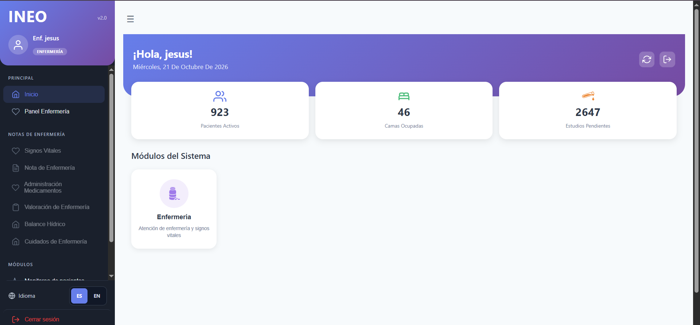
2 | Localizar y abrir el módulo de Enfermería | Pantalla de registros visible y comprensible | 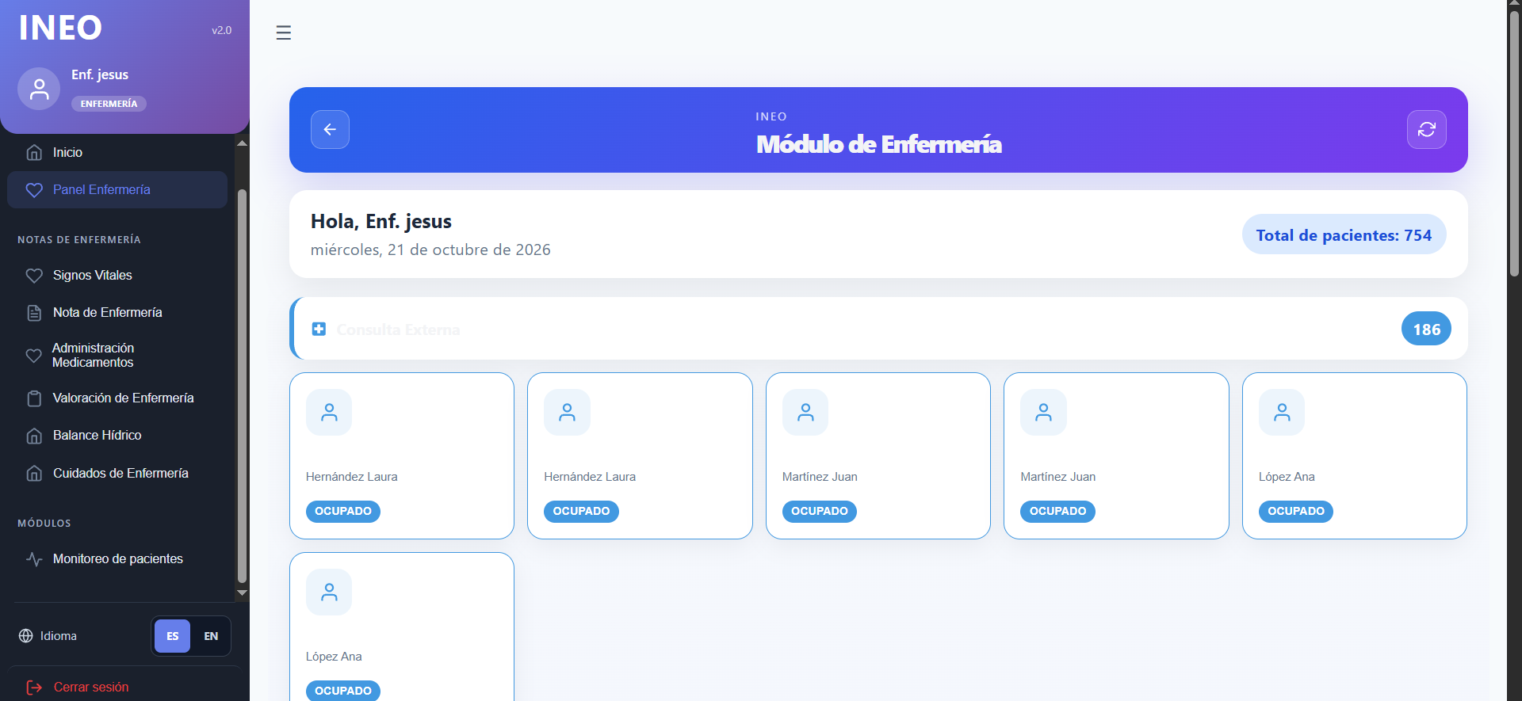
3 | Seleccionar o buscar un paciente sintético | Paciente encontrado y seleccionado | 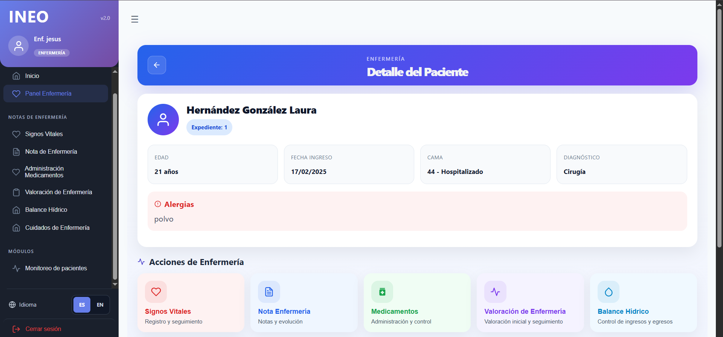
4 | Completar los campos obligatorios del turno/valoración | Campos aceptan datos, y validan si faltan datos, pero no el formato | 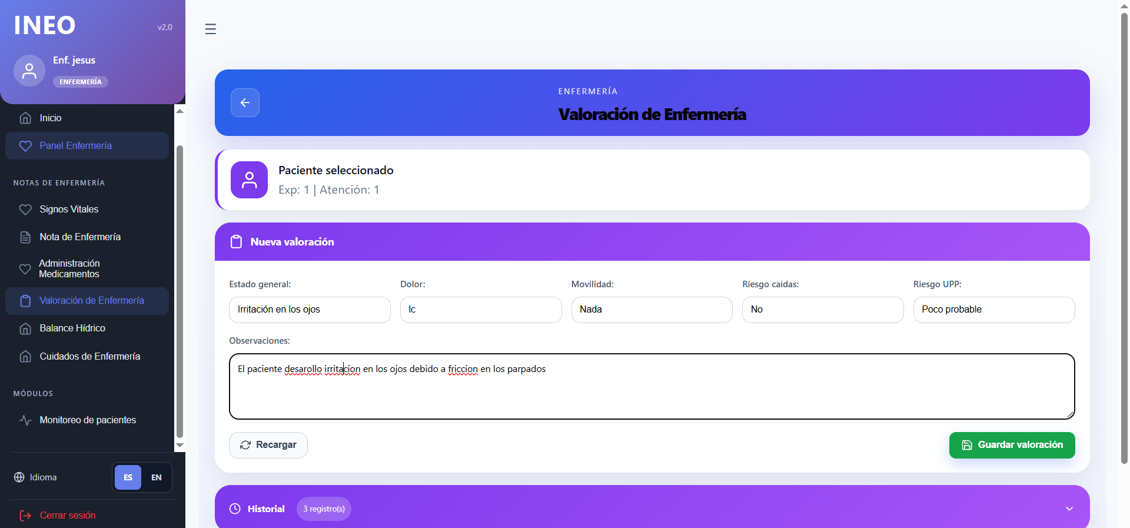
5 | Guardar el registro | Confirmación de guardado | 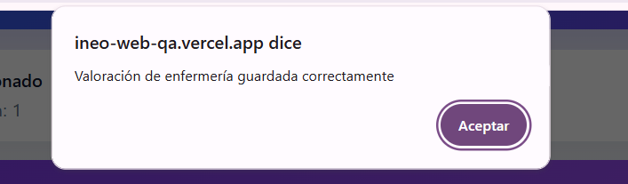
6 | Verificar que el registro aparece en el historial o consulta | Registro visible y coherente | 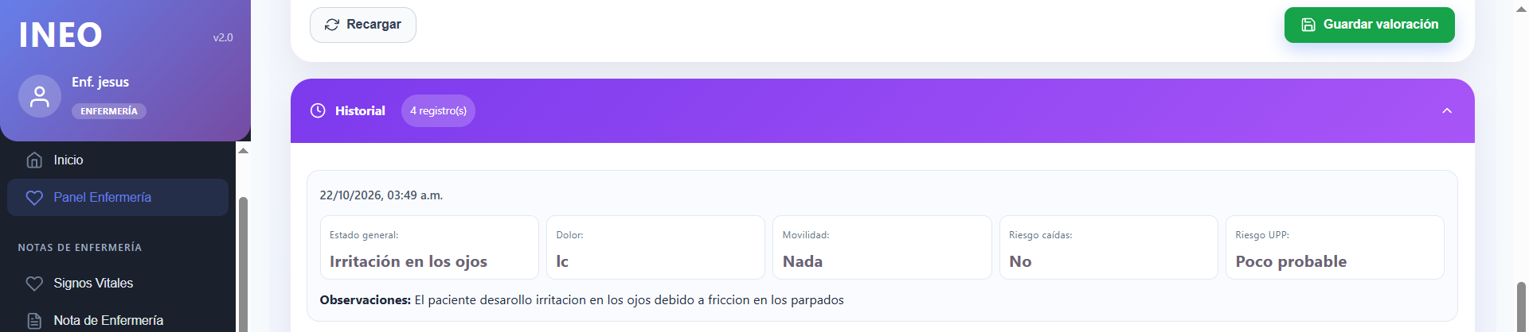
7 | Calificar textos, etiquetas y diseño (comprensibles / útiles) |  |  | Algunos campos dentro de los formularios no están validados, sin embargo, el flujo es sencillo

Decisión del escenario: ◼️ Aprobado ☐ Condicionado ☐ Rechazado

Registro de defectos en el sistema

ID defecto | Paso | Descripción | Severidad  (Alta, Mediana, Baja) | Evidencia
DEF-UAT-

Observaciones adicionales:

CP-UAT-002 - Interpretar Analytics y tomar una decisión
Módulo: Administración
Escenario: Interpretar indicadores y tomar una decisión
Usuario representativo: Aylin Díaz González
Fecha de ejecución: 21 de Octubre, 2026
Facilitador: Jaime Díaz González
Registro de resultados
Paso | Acción | Resultado obtenido | Evidencia | Observación
1 | Iniciar sesión con credenciales de Administración | Acceso concedido; módulo Analytics visible | 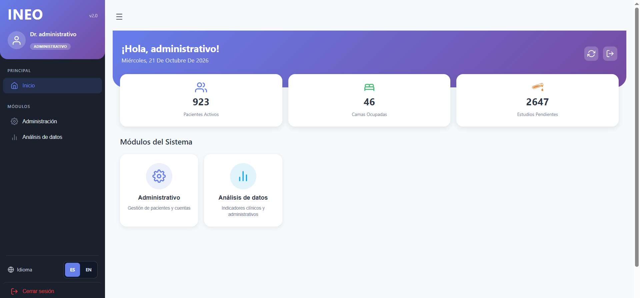
2 | Abrir la vista de Analytics correspondiente | Gráficas / KPIs visibles | 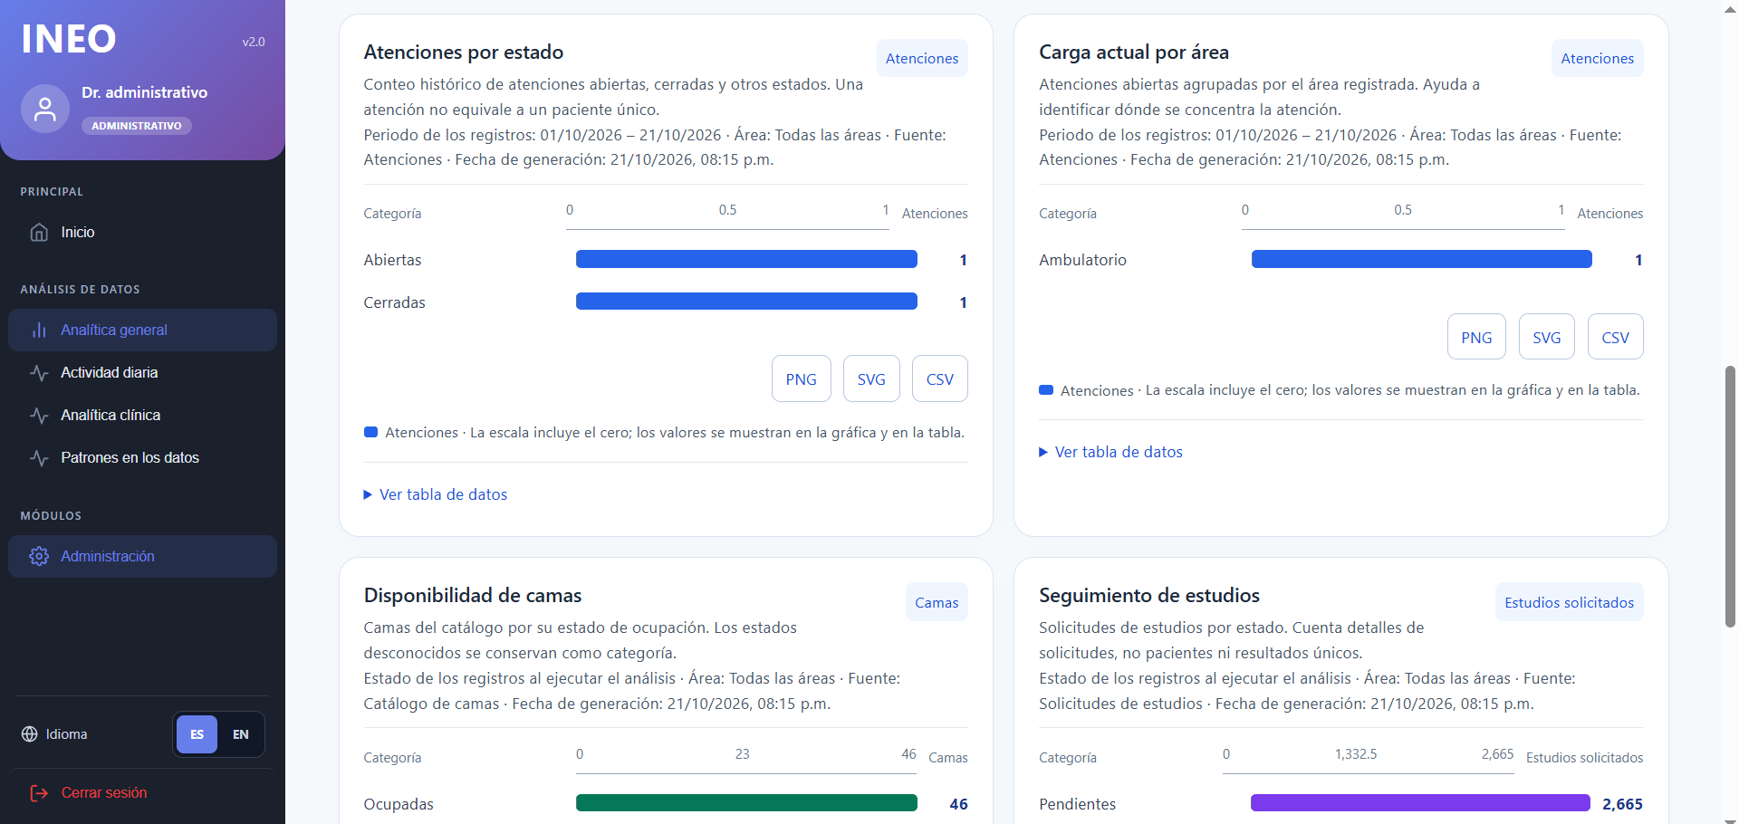
3 | Identificar el periodo representado | Usuario indica el periodo correctamente | 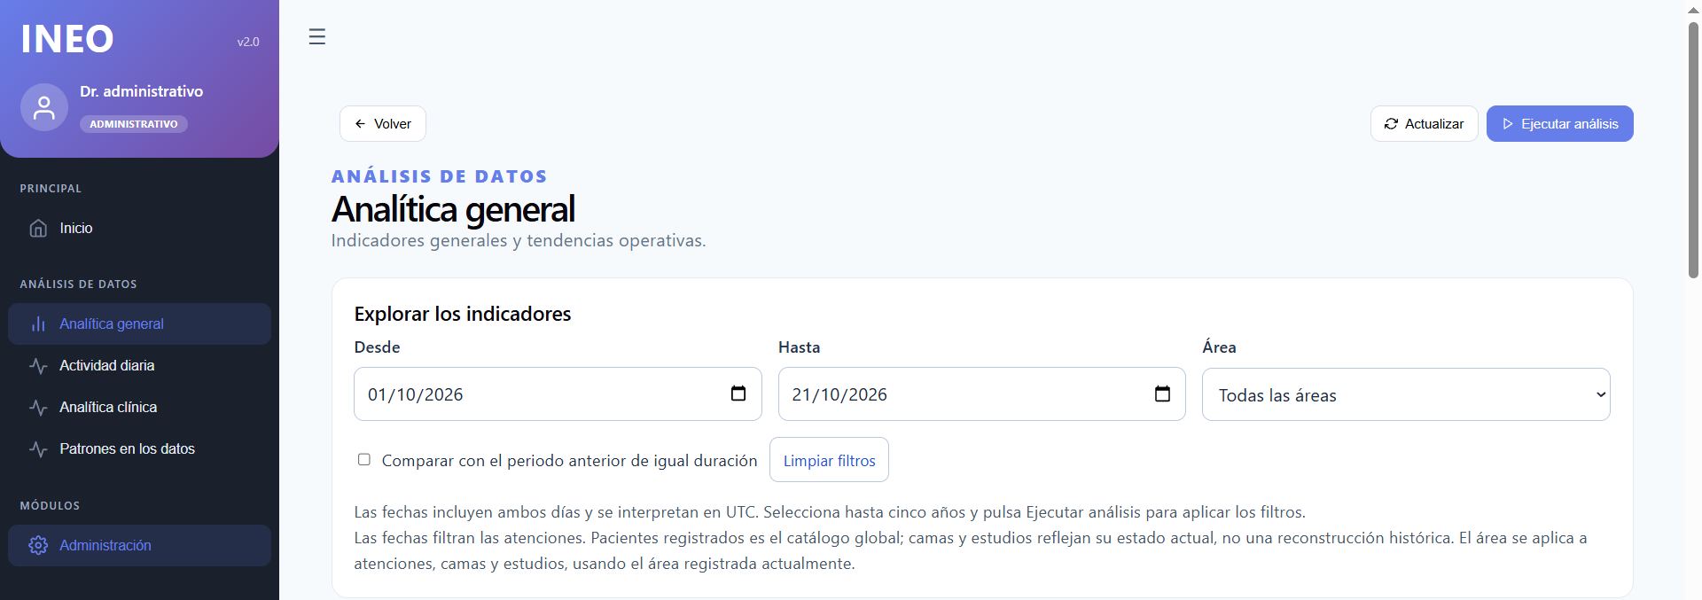
4 | Identificar la unidad de medida | El usuario no indico la unidad correctamente | 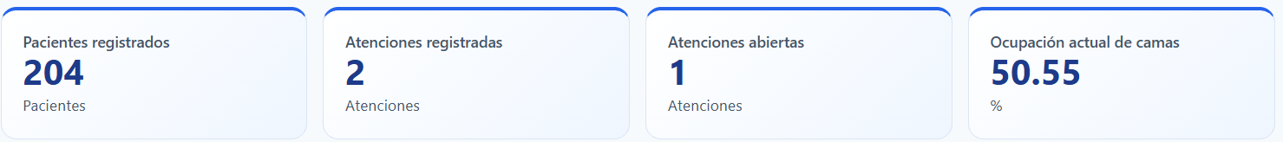  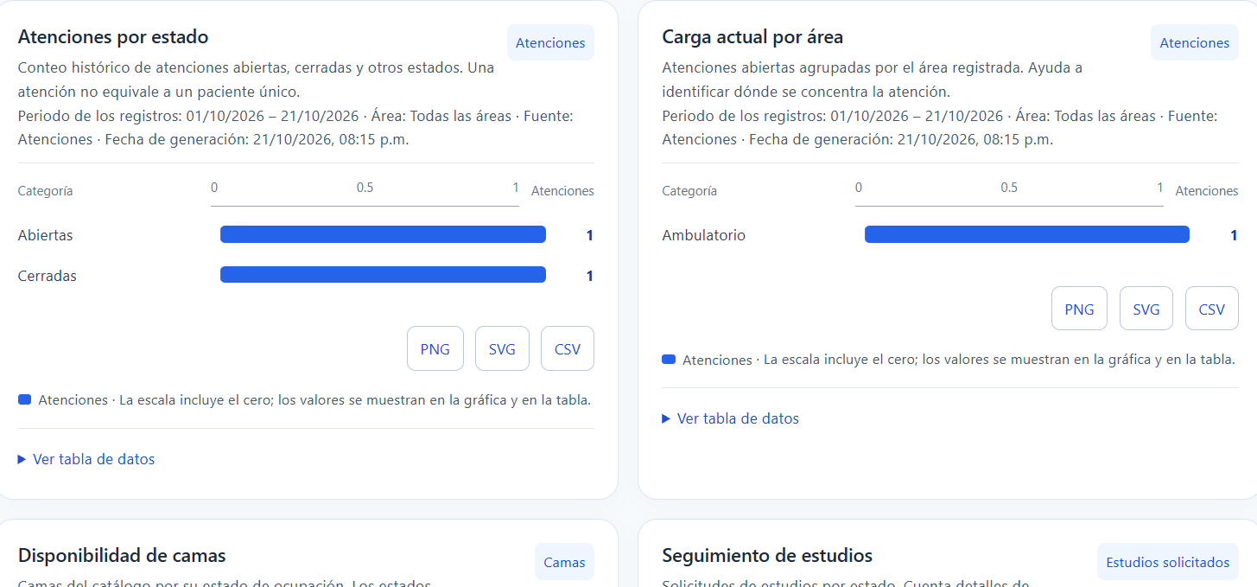 | No pudo visualizar las unidades de medida a pesar de que se muestran en la esquina superior derecha de las gráficas, recomendó poner un texto que indique que esas son las unidades que se utilizan para hacer el reporte en las graficas
5 | Explicar el significado de la gráfica / indicador | Da una explicación coherente con los datos | 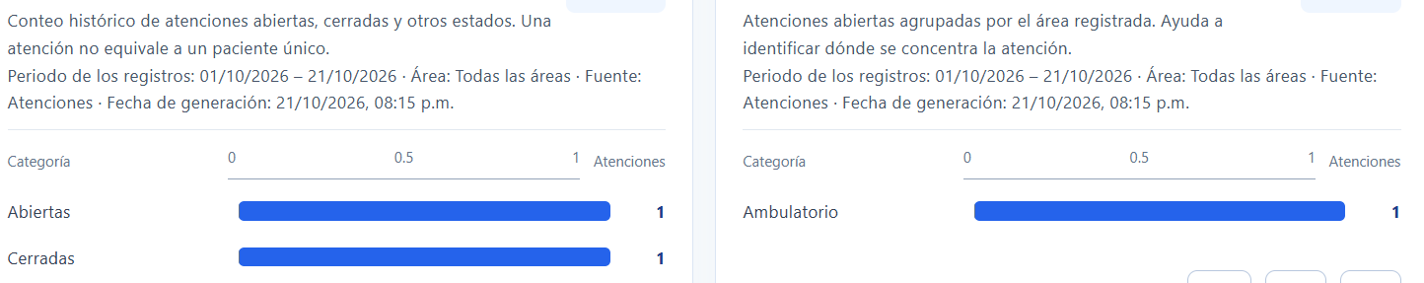
6 | Formular una conclusión o decisión basada en el indicador | Conclusión buena, aunque puede mejorar | 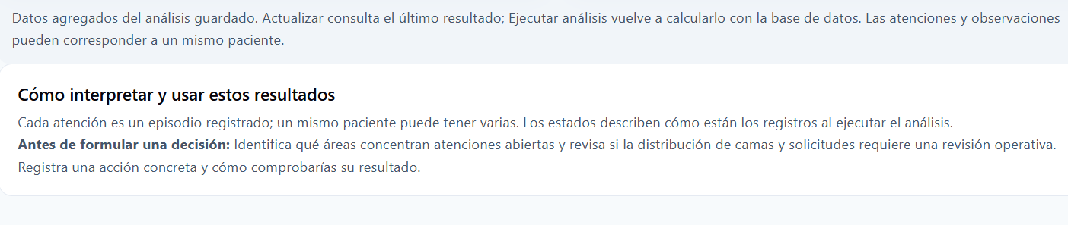 | Le cuesta generar una solución, aunque es entendible dado que no esta relacionada con este tipo de datos
7 | Calificar claridad de textos, leyendas y diseño |  |  | Indica que la pantalla puede ser mejor si no hay demasiado texto, ya que de esa manera destacaría las gráficas y podría interpretar de mejor manera los datos

Decisión del escenario: ☐ Aprobado ◼️ Condicionado ☐ Rechazado

Registro de defectos en el sistema

ID defecto | Paso | Descripción | Severidad  (Alta, Mediana, Baja) | Evidencia
DEF-UAT-

Observaciones adicionales:
La prueba se pasa, pero con ayuda del observador, las pantallas pueden mejorar visualmente y no verse tan saturadas de información

